Устройство защитного отключения электроэнергии (УЗО)
Многие люди слышали о том, что существует устройство защитного отключения – УЗО, но, что такое узо, для чего оно нужно в электрике, какие функции должно выполнять и можно ли вообще его не использовать в сети, знает не так много человек. Для того чтобы получить полное представление о том, что такое узо в электрике, о его функциях, устройстве, принципе работы нужно работать в области электрики, иметь диплом, но общие принципы действия и описание этого устройства сможет понять любой человек.
В большинстве квартир и домов не применяется и не применялось раньше УЗО, поэтому многие и не знают для чего его устанавливать, как оно работает. Если говорить языком принятым среди электриков, то УЗО, или устройство защитного отключения, представляет собой механический коммутационный прибор служащий для автоматического прерывания цепи при превышении тока небаланса заданного значения возникающего при определенных условиях.
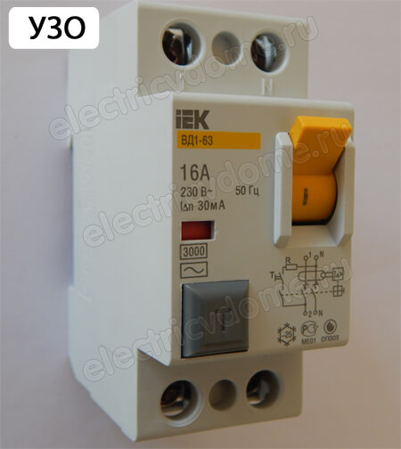
Разные модели УЗО уже довольно давно продаются на рынке, многие профессионалы отлично знакомы с принципом их устройства, работы и активно применяют их при построении электрической проводки. Но многие электрики, хозяева домов и квартир, которые сами занимаются монтажом электрической системы не зная о преимуществах применения УЗО пренебрегают этим мощным средством предназначенным для защиты.
УЗО отлично защищает людей от поражения электричеством в случаях когда произошло нарушение изоляции, при случайных прикосновениях к токопроводящим неизолированным частям различного вида электрического оборудования и защищает имущество от теплового воздействия тока.
Самым вероятным местом поражения током в доме или квартире является кухня и ванная, где установлено очень большое количество электрических приборов, есть естественные заземлители – газовые, водопроводные трубы, мало свободного места и повышенная влажность воздуха. Практика показала, что УЗО, которое еще иногда называют дифференциальным выключателем, очень эффективное защитное устройство для быта, и сегодня только в одной Западной части Европы применяется сотни миллионов этих приборов разного типа.
Но все же, что такое узо в электрике? – это современное, очень эффективное, во многих схемах безальтернативное средство призванное защищать людей от поражения электричеством. УЗО также защищает электроустановки от возникновения пожара, от возгорания, которое может произойти в результате протекания тока утечки.
Понятие – устройство защитного отключения, принятое в литературе, самым точным образом определяет значение этого прибора, само название говорит за себя – это оборудование отключающее электричество с целью защиты. Но, что и кого оно защищает? Если автоматический выключатель должен защищать электрическую проводку, то УЗО служит на страже безопасности людей. Оно обеспечивает отключение напряжения при утечке тока на землю. Что понимается под выражением утечка тока?
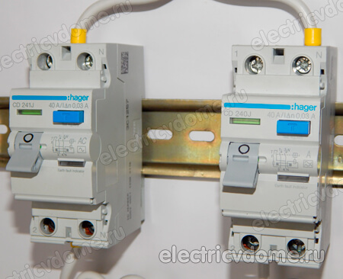
Под этим выражением понимается любой ток проходящий мимо электропроводки или мимо подключенных в сеть приборов. Вот как раз на эту утечку тока и реагирует УЗО, если ток пошел мимо электропроводки или электроприбора УЗО срабатывает и отключает сеть.
Токи утечки обычно имеют малые значения, поэтому защита от короткого замыкания и от перегрузки, которую обеспечивают обычные автоматические выключатели, на токи утечки не реагируют. Как видим УЗО защищает от возникновения пожара возникающего из-за замыкания и тлеющей изоляции и от поражения током людей.

Для чего устанавливают устройства защитного отключения
Практически каждый человек за свою жизнь подвергался удару током в домашней сети напряжением 220 вольт. Этот ток составляет примерно 4-5 миллиампера, а если бы сила тока была большей, то опасность для здоровья и жизни значительно увеличилась.
Чтобы человека ударило током не обязательно нужно ковыряться в розетке или лезть в распределительный щит, достаточно просто дотронуться до стиральной машинки или холодильника, плойки и других приборов. Но почему так происходит?
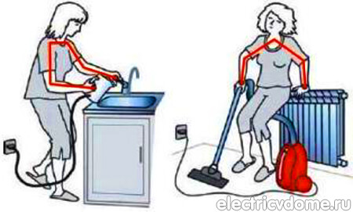
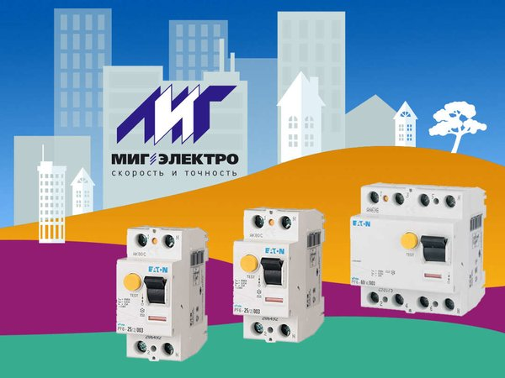Устройства защитного отключенияУниверсальные устройствадля бытового и ком. применения. Выгодные цены. Зате! 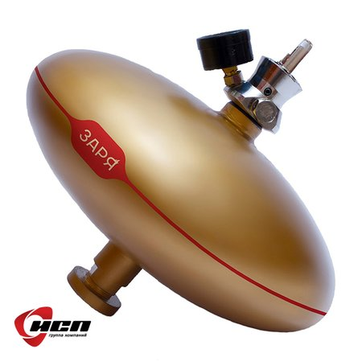
Автоматическая система пожаротушения
Ответ простой – в том случае если в любом электрическом приборе нарушается изоляция токоведущих проводов, они начнут пропускать ток на корпус. То есть корпус прибора окажется под напряжением, а это все равно, что прикоснутся к оголенному проводу. При прикосновении к такому прибору возникает ток замыкания с землей и если прибор не имеет заземления, то током ударит человека.
В большей части домов и квартир нет возможности заземлить корпуса электрических приборов, это не предусмотрено конструкцией, схемой проводки. От такого удара не сможет защитить никакой супер автоматический выключатель, установленный в щитке. Гарантию от поражения током в таких случаях дает только применение более надежного и совершенного прибора, каким и является УЗО.
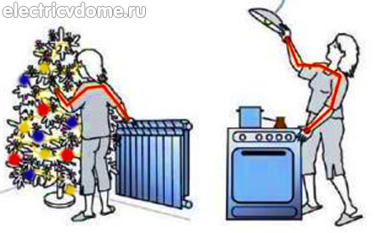
Так, что такое узо? – это прибор защищающий от токов утечки путем отключения сети в случае их появления. В случае когда произойдет выше описанная ситуация с повреждением изоляции какого-либо прибора, то по телу человека, который замыкает цепь фаза-земля ударит током.
Но поскольку сила тока утечки не очень большая, в сравнении с номинальным током, то обычные автоматы этого не чувствуют и не отключатся. А человек в тоже время может и погибнуть при определенных условиях. УЗО, в отличии от автоматов, сразу среагирует на возникновение тока утечки и моментально разорвет цепь.

Где устанавливается УЗО
УЗО чаще всего устанавливают в тех цепях, в которых возможны утечки тока и может возникнуть опасность поражения людей электрическим током.
В доме или квартире такими опасными местами являются кухня и ванна, по вполне понятным всем причинам, поскольку там чаще всего существует повышенная влажность и именно эти места наиболее насыщены разного рода электрическими приборами, в которых может образоваться ток утечки, например, это может произойти со стиральной машиной или бойлером.
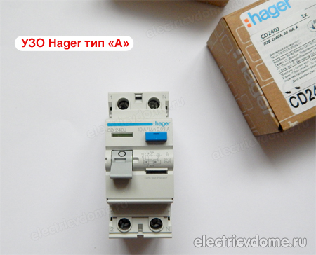
Поэтому, все бытовые приборы и розетки в этих и других помещениях должны быть защищены путем установки такого прибора защиты как УЗО.
Надо отметить тот факт что устройство защитного отключения хоть и предназначено для защиты человека от поражения электрическим током но работает оно только когда появляются утечки тока. То есть если человек возьмет и засунет два пальца в розетку – УЗО не сработает. А не сработает оно, потому что нет утечки тока, а человек в такой ситуации является обычной нагрузкой.

